МИНИСТЕРСТВО НАУКИ И ОБРАЗОВАНИЯ РФ

Федеральное государственное бюджетное образовательное учреждение высшего образования «Уральский государственный горный университет»
Кафедра Информатики

Курсовой проект
По дисциплине «Проектирование и разработка системы визуализации классов проекта»

Выполнил студент
3 курса, группы АУБП-23-1
Порошин А. Р.

Проверила:
ст. преп. каф. информатики
Волкова Е.А.
Екатеринбург
2026

1.Постановка задачи............................................................................................................ | 3
- Характеристика объекта и проблемной области........................................................ | 3
1.2 Постановка целей и задач автоматизации/информатизации..................................... | 4
1.3 Краткое техническое задание....................................................................................... | 5
2. Проектирование системы................................................................................................ | 6
2.1 Моделирование системы............................................................................................... | 6
2.2 Проектирование БД....................................................................................................... | 9
2.3 Проектирование интерфейса........................................................................................ | 10
3 Разработка системы.......................................................................................................... | 11
3.1 Выбор средств реализации............................................................................................ | 11
3.2 Структура проекта......................................................................................................... | 12
3.3 Реализация...................................................................................................................... | 14

1.Постановка задачи

1.1. Характеристика объекта и проблемной области

В процессе разработки программного обеспечения структура проекта постепенно усложняется. Анализ архитектуры крупных проектов становится трудоемким, поскольку разработчику необходимо изучать множество исходных файлов и вручную определять взаимосвязи между объектами системы.
Для решения данной проблемы требуется разработать систему визуализации классов программного проекта, которая позволит автоматически анализировать исходный код, выявлять существующие классы и связи между ними, а также представлять полученную информацию в графическом виде.

1.2. Постановка целей и задач автоматизации/информатизации
Цель работы - спроектировать и разработать систему визуализации классов программного проекта, обеспечивающую автоматическое построение графической модели структуры программного обеспечения на основе анализа исходного кода.
Для достижения поставленной цели необходимо решить следующие задачи:
- Провести анализ предметной области и существующих средств визуализации архитектуры программного обеспечения.
- Определить требования к разрабатываемой системе.
- Разработать архитектуру системы и выбрать технологии реализации.
- Реализовать модуль анализа исходного кода для обнаружения классов и их характеристик.
- Реализовать механизм определения связей между классами (наследование, ассоциация, зависимость и другие отношения).
- Разработать модуль графической визуализации структуры проекта.
- Реализовать пользовательский интерфейс для загрузки и анализа проектов.
- Провести тестирование системы и оценить корректность отображения структуры программного проекта.

1.3. Краткое техническое задание

Функциональные требования
Система должна выполнять анализ исходного кода проекта и автоматически обнаруживать классы, интерфейсы и их связи, должна строить диаграмму классов UML на основе результатов анализа, обеспечивать поиск классов по имени, поддерживать экспорт диаграммы в формат PNG.
Требования к надежности
При ошибках анализа система должна выводить сообщение пользователю не позднее 2 секунд после возникновения ошибки. Вероятность успешного анализа корректного проекта должна составлять не менее 95 %.
Требования к производительности
Анализ проекта, содержащего до 500 классов, должен выполняться не более чем за 10 секунд. Время запуска приложения не должно превышать 5 секунд.
Требования к удобству использования
Интерфейс системы должен быть выполнен на русском языке. Построение диаграммы должно выполняться не более чем за 3 действия пользователя.
Требования к сопровождению
Архитектура системы должна обеспечивать возможность добавления поддержки новых языков программирования без изменения модуля визуализации. Система должна вести журнал ошибок в текстовый файл.
Дополнительные требования
Система должна работать под управлением Windows 10 и выше. Размер главного окна приложения должен быть не менее 1200×800 пикселей. Обработка исходного кода должна выполняться локально без передачи данных на внешние серверы.

2. Проектирование системы
2.1. Моделирование системы
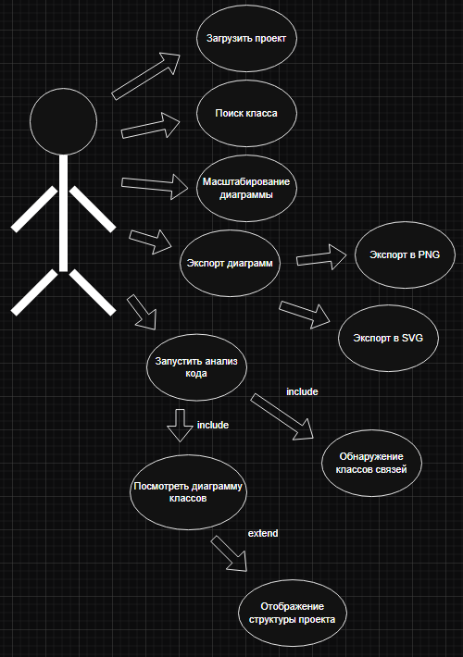
Рисунок 1. UML-диаграмма Use Case
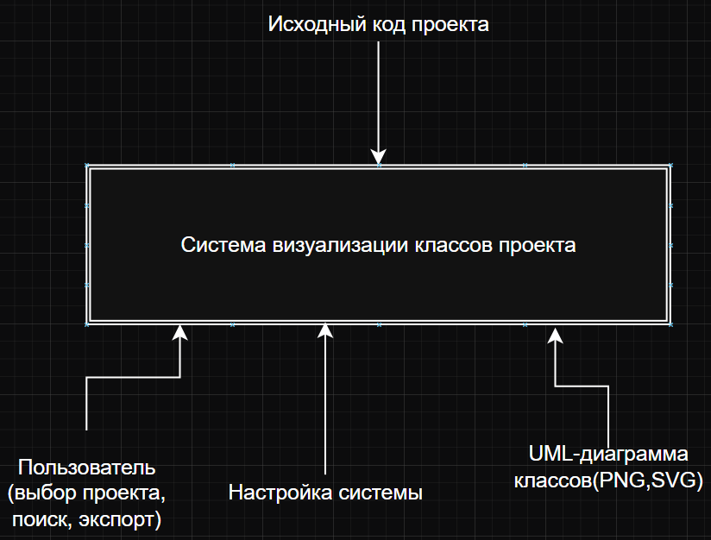
Рисунок 2. Контекстная диаграмма
В текущей реализации выбраны практичные прикладные паттерны. Слоистая архитектура (Layered Architecture), то есть пакеты разделены по ответственности ui (представление), service (анализ/бизнес-логика), model (домен), db (доступ к данным), export (инфраструктурный вывод).
Repository / DAO.
DiagramRepository инкапсулирует SQL и работу с JDBC, чтобы UI/сервисы не знали о деталях таблиц и запросов.
DTO / Value Object для домена. DiagramModel, ClassInfo, RelationInfo, RelationType, AnalysisSummary используются как переносимые структуры данных между слоями.
Плюс они почти неизменяемые (immutable по интерфейсу через unmodifiable-коллекции).
MVC-подобная организация (вариант для JavaFX)
MainView и DiagramPane — View/Controller-роль, а model — Model. Это не “чистый MVC-фреймворк”, но разделение по идее соблюдается.

Single Responsibility Principle.
Классы узкоспециализированы: сканирование (ProjectScanner), парсинг (JavaClassParser), инициализация БД (DatabaseInitializer), экспорт (DiagramPngExporter/DiagramSvgWriter) и т.д.
Fail-soft / graceful degradation
Система продолжает работать без БД (анализ и визуализация доступны), а функции хранения/поиска просто отключаются — это архитектурный выбор устойчивости.

2.2. Проектирование БД

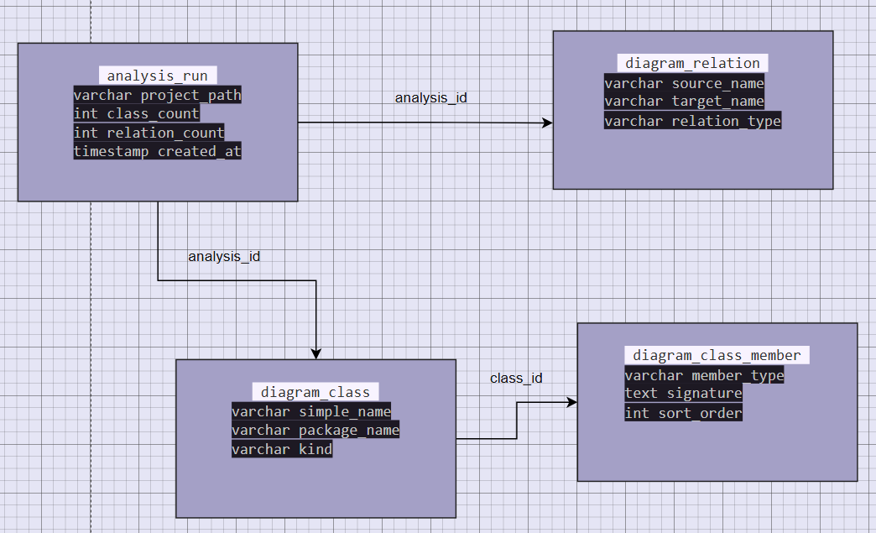

Рисунок 3. Диаграмма классов
Связи
analysis_run - корневая сущность: один анализ одного проекта в момент времени.
diagram_class - зависит от analysis_run; при удалении анализа каскадно удаляются классы (ON DELETE CASCADE).
diagram_class_member - зависит от diagram_class; хранит поля и методы в одной таблице с дискриминатором member_type.
diagram_relation - связи на уровне анализа; имена классов хранятся как строки (source_name, target_name), без FK на diagram_class (упрощение схемы).

2.3 Проектирование интерфейса

Рисунок 4. Главный экран

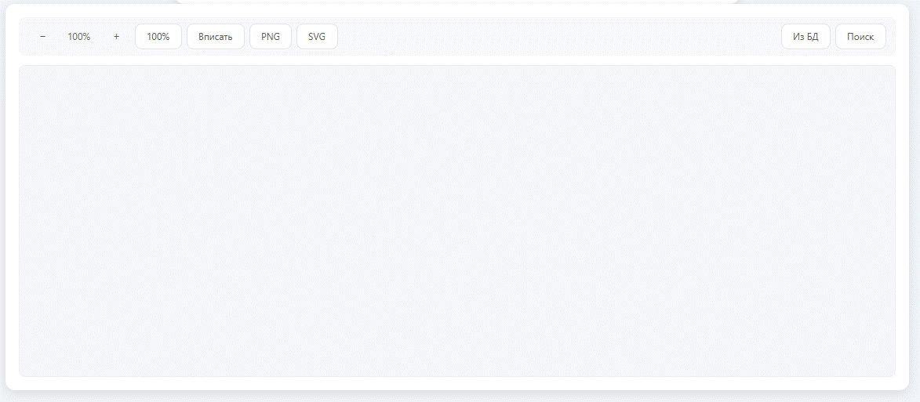Рисунок 5. Экран обработки

3. Разработка системы
3.1. Выбор средств реализации
Языком программирования выбран Java 17, так как он обеспечивает удобную интеграцию с фреймворком JavaFX, который используется для реализации графического интерфейса пользователя: главного окна приложения, панелей, кнопок и области отображения UML-диаграммы.
В качестве системы управления базами данных используется MariaDB для хранения результатов анализа проектов. Доступ к базе данных осуществляется через стандартный JDBC-драйвер без использования дополнительных фреймворков, таких как Spring. При недоступности базы данных приложение сохраняет работоспособность: анализ исходного кода и отображение диаграмм выполняются без сохранения результатов.
Сборка и управление зависимостями проекта осуществляются с помощью Maven, конфигурация которого описана в файле pom.xml.
Для разработки графического интерфейса используются библиотеки JavaFX Controls, JavaFX Swing и BootstrapFX, обеспечивающие создание современных элементов управления и оформление приложения.
Для анализа исходного кода Java применяется библиотека JavaParser, позволяющая получать информацию о классах, интерфейсах, полях и связях между ними.
Архитектура обработки данных реализована по следующей схеме: папка проекта → ProjectScanner → JavaClassParser → DiagramModel → DiagramPane / экспорт. При наличии подключения к базе данных результаты дополнительно передаются в модуль DiagramRepository для сохранения.
Для предотвращения блокировки интерфейса длительные операции анализа исходного кода и работы с базой данных выполняются в отдельных потоках. Обновление графического интерфейса производится через механизм Platform.runLater.
Для модульного тестирования подключён фреймворк JUnit 5.

3.2. Структура проекта
Архитектура приложения (пакеты / модули кода)
org.example.javakyrsach2
├── HelloApplication точка входа JavaFX
├── MainView главное окно, панель инструментов, фоновые задачи
├── model/ ClassInfo, DiagramModel, RelationInfo, RelationType
├── service/
│ ├── ProjectScanner поиск всех .java в каталоге
│ └── JavaClassParser анализ AST (JavaParser)
├── ui/
│ ├── DiagramPane отрисовка UML-подобной диаграммы
│ └── ZoomableDiagramView масштаб, прокрутка, Ctrl+колёсико
├── db/
│ ├── DatabaseConfig db.properties, JDBC
│ ├── DatabaseInitializer выполнение schema.sql
│ ├── DiagramRepository сохранение/загрузка/поиск
│ └── AnalysisSummary метаданные анализа
└── export/
├── DiagramPngExporter PNG через snapshot JavaFX
├── DiagramSvgWriter векторный SVG
└── DiagramRenderSnapshot данные для экспорта
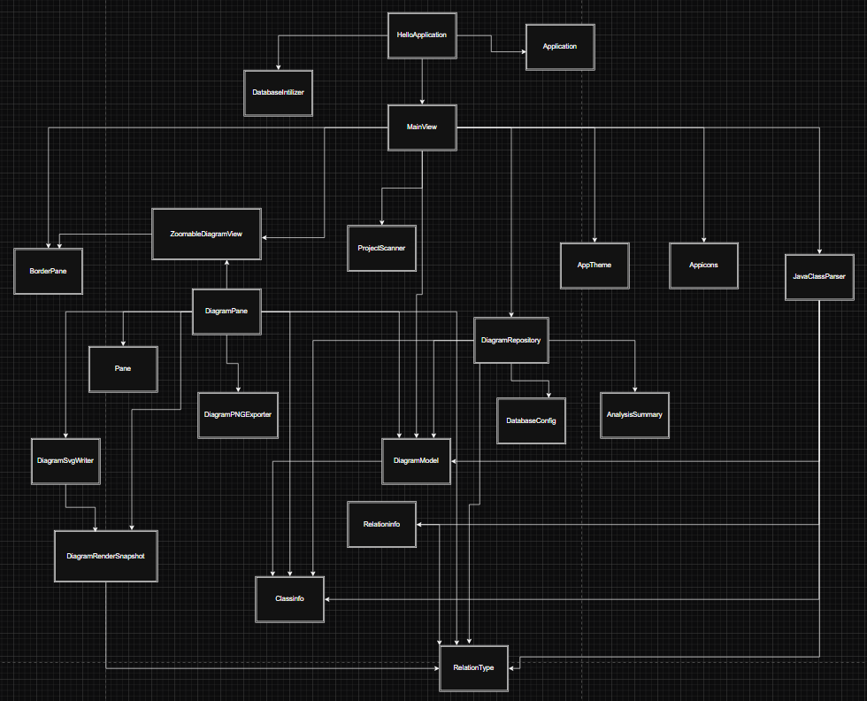
Рисунок 6. UML диаграмма классов
В решении логика разделена на слои по пакетам. Старт приложения начинается с HelloApplication, при запуске пытается поднять/проверить MySQL: через DatabaseInitializer (читает schema.sql) и DatabaseConfig (читает db.properties и открывает JDBC-соединение).После этого создаётся MainView.
MainView (JavaFX) показывает форму выбора проекта, кнопки построения диаграммы, загрузки/поиска из БД (если БД доступна) и экспорта. На построение диаграммы запускает фоновый поток и вызывает ProjectScanner (находит все .java файлы в выбранной папке), JavaClassParser (парсит классы/интерфейсы и строит модель связей).
DiagramModel содержит список ClassInfo (имя, пакет, тип, поля, методы), список RelationInfo (источник, цель, RelationType: INHERITANCE/IMPLEMENTATION/ASSOCIATION/DEPENDENCY)
Для хранения в бд используется DiagramRepository, который умеет save(...): сохранить анализ в таблицы (analysis_run, diagram_class, diagram_class_member, diagram_relation) в одной транзакции, load(...): восстановить DiagramModel по analysisId, findRecent* и findClassNames(...) для UI-поиска/выбора анализа
Визуализацией и экспортом занимается ZoomableDiagramView, он осуществляет зум/скролл и содержит DiagramPane. DiagramPane.setModel(...) вычисляет компоновку, рисует узлы/рёбра и формирует DiagramRenderSnapshot. Экспорт: PNG: DiagramPngExporter берет текущее DiagramPane. SVG: DiagramSvgWriter записывает данные из DiagramRenderSnapshot

3.3. Реализация
1. Класс JavaClassParser - анализ исходного кода
В этом классе связь добавляется только если целевой тип присутствует в анализируемом проекте (knownNames). Это исключает связи с String, List и внешними библиотеками. Метод simpleTypeName убирает пакет и generics (List<User> → User). Разбирает .java-файлы через JavaParser, извлекает классы/интерфейсы и связи (наследование, реализация, ассоциация).
Метод parse главный алгоритм анализа
Анализирует список Java-файлов и строит модель диаграммы.
Этап 1: сбор классов, полей и методов.
Этап 2: поиск связей между известными типами проекта.

public DiagramModel parse(List<Path> javaFiles) {
List<ClassInfo> classes = new ArrayList<>();
List<RelationInfo> relations = new ArrayList<>();
Set<String> knownNames = new LinkedHashSet<>(); // имена типов внутри проекта
List<IntermediateClass> intermediates = new ArrayList<>();
// Этап 1: обход файлов и построение AST
for (Path javaFile : javaFiles) {
try {
CompilationUnit cu = StaticJavaParser.parse(javaFile);
String packageName = cu.getPackageDeclaration()
.map(pd -> pd.getName().asString())
.orElse("");
for (ClassOrInterfaceDeclaration declaration : cu.findAll(ClassOrInterfaceDeclaration.class)) {
String kind = declaration.isInterface() ? "interface" : "class";
// Сигнатуры полей и методов для отображения в блоке класса
List<String> fields = declaration.getFields().stream()
.flatMap(fd -> toFieldSignature(fd).stream())
.collect(Collectors.toList());
List<String> methods = declaration.getMethods().stream()
.map(this::toMethodSignature)
.collect(Collectors.toList());
classes.add(new ClassInfo(packageName, declaration.getNameAsString(), kind, fields, methods));
knownNames.add(declaration.getNameAsString());
intermediates.add(new IntermediateClass(declaration));
}
} catch (IOException | RuntimeException ignored) {
// Повреждённые или нечитаемые файлы пропускаются
}
}
// Этап 2: извлечение связей только между типами из knownNames
for (IntermediateClass intermediate : intermediates) {
String source = intermediate.declaration.getNameAsString();
// Наследование: class extends Base
for (ClassOrInterfaceType extended : intermediate.declaration.getExtendedTypes()) {
String target = simpleTypeName(extended.getNameAsString());
if (knownNames.contains(target)) {
relations.add(new RelationInfo(source, target, RelationType.INHERITANCE));
}
}
// Реализация: class implements Interface
for (ClassOrInterfaceType implemented : intermediate.declaration.getImplementedTypes()) {
String target = simpleTypeName(implemented.getNameAsString());
if (knownNames.contains(target)) {
relations.add(new RelationInfo(source, target, RelationType.IMPLEMENTATION));
}
}
// Ассоциация: поле ссылается на другой класс проекта
for (FieldDeclaration field : intermediate.declaration.getFields()) {
String target = simpleTypeName(field.getElementType().asString());
if (knownNames.contains(target) && !target.equals(source)) {
relations.add(new RelationInfo(source, target, RelationType.ASSOCIATION));
}
}
}
return new DiagramModel(classes, deduplicateRelations(relations));
}

2. Класс DiagramRepository - работа с БД
Сохраняет и загружает результаты анализа через JDBC (транзакции, пакетная вставка). Метод save транзакционное сохранение анализа. Сохраняет полную диаграмму в MySQL в одной транзакции. При ошибке выполняется rollback.
Сначала создаётся запись в analysis_run, затем классы, их члены и связи. Map<String, Long> classIds связывает имя класса с id в БД для вставки полей/методов

public long save(Path projectPath, DiagramModel model) throws SQLException {
try (Connection connection = DatabaseConfig.openConnection()) {
connection.setAutoCommit(false);
try {
long analysisId = insertAnalysis(connection, projectPath, model);
Map<String, Long> classIds = insertClasses(connection, analysisId, model);
insertMembers(connection, model, classIds); // поля и методы
insertRelations(connection, analysisId, model); // связи
connection.commit();
return analysisId;
} catch (SQLException exception) {
connection.rollback();
throw exception;
} finally {
connection.setAutoCommit(true);
}
}
}

Метод loadClasses - восстановление модели из БД
Загружает классы анализа вместе с полями и методами. Для каждого класса выполняется отдельный запрос членов (N+1).

private List<ClassInfo> loadClasses(Connection connection, long analysisId) throws SQLException {
// ... SELECT из diagram_class WHERE analysis_id = ? ...
// ... для каждого class_id — SELECT из diagram_class_member ORDER BY sort_order ...
// member_type = "field" | "method" определяет список назначения
return classes;
}

3. Класс DiagramPane - визуализация диаграммы
Размещает блоки классов, рисует связи, подготавливает снимки для PNG/SVG. Метод setModel - построение диаграммы на экране
Строит визуальную диаграмму по модели:
1) назначение слоёв (layers),
2) расчёт координат,
3) отрисовка узлов и рёбер,
4) формирование снимка для экспорта.

public void setModel(DiagramModel model) {
getChildren().clear();
renderSnapshot = null;
List<ClassInfo> classes = model.getClasses();
if (classes.isEmpty()) return;
Group nodesLayer = new Group();
Group edgesLayer = new Group();
Group legendLayer = new Group();
getChildren().addAll(nodesLayer, edgesLayer, legendLayer);
boolean largeProject = classes.size() > LARGE_PROJECT_THRESHOLD; // > 10 классов
// Распределение по слоям и вычисление позиций
Map<String, Integer> layers = assignLayers(classes, model.getRelations(), largeProject);
Map<String, Point2D> positions = positionByLayers(classes, layers, model.getRelations(), largeProject);
// Отрисовка блоков классов
Map<String, Bounds> boundsMap = new HashMap<>();
for (ClassInfo classInfo : classes) {
Point2D pos = positions.get(classInfo.getSimpleName());
VBox box = createClassBox(classInfo);
box.relocate(pos.getX(), pos.getY());
nodesLayer.getChildren().add(box);
boundsMap.put(classInfo.getSimpleName(), /* границы блока */);
}
// Подготовка и отрисовка связей (выбор сторон, слоты на границе блока)
List<RelationLayout> relationLayouts = /* chooseSides + assignConnectionSlots */;
for (RelationLayout layout : relationLayouts) {
drawRelation(edgesLayer, layout);
}
renderSnapshot = buildRenderSnapshot(model, boundsMap, relationLayouts, ...);
}

Метод assignLayersForSmallProject - слои для небольших проектов.
Итеративно поднимает класс-наследник на слой выше родителя. Для ассоциаций целевой класс не опускается ниже источника. Наследники и реализации располагаются ниже базовых типов.

private Map<String, Integer> assignLayersForSmallProject(...) {
Map<String, Integer> layer = new LinkedHashMap<>();
for (ClassInfo classInfo : classes) {
layer.put(classInfo.getSimpleName(), 0);
}
boolean changed = true;
while (changed) {
changed = false;
for (RelationInfo relation : relations) {
if (!isHierarchyRelation(relation.getRelationType())) continue;
String source = relation.getSourceName();
String target = relation.getTargetName();
// source должен быть ниже target (больший номер слоя)
int newLayer = Math.max(layer.get(source), layer.get(target) + 1);
if (newLayer != layer.get(source)) {
layer.put(source, newLayer);
changed = true;
}
}
}
// ... корректировка слоёв для ASSOCIATION ...
return layer;
}

Метод assignConnectionSlots - разведение линий на границе блока
Распределяет точки выхода/входа связей по стороне блока, чтобы линии не накладывались друг на друга.

private void assignConnectionSlots(List<RelationLayout> layouts, boolean forTarget) {
// Группировка по (имя_узла | сторона)
// Сортировка по координате и назначение slot 0..n-1
}

4. Класс ZoomableDiagramView - масштабирование с фиксацией точки
Меняет масштаб так, чтобы точка под курсором (pivot) оставалась на том же месте экрана.

private void zoomAt(double pivotX, double pivotY, double newScale) {
double oldScale = scale;
newScale = clamp(newScale, MIN_SCALE, MAX_SCALE);
// Координата точки в содержимом до масштабирования
double contentX = scrollPane.getHvalue() * scrollableWidth + pivotX;
double contentY = scrollPane.getVvalue() * scrollableHeight + pivotY;
applyScale(newScale);
// Пересчёт прокрутки с учётом ratio = newScale / oldScale
double ratio = newScale / oldScale;
scrollPane.setHvalue(/* (contentX * ratio - pivotX) / newScrollableWidth */);
scrollPane.setVvalue(/* аналогично */);
}

5. Класс MainView - запуск анализа в фоне
Метод buildDiagram
Запускает анализ проекта в отдельном потоке, чтобы не блокировать JavaFX UI. Результат применяется через Platform.runLater.
private void buildDiagram() {
Path root = Path.of(pathField.getText().trim());
statusLabel.setText("Анализ проекта...");
Thread worker = new Thread(() -> {
List<Path> javaFiles = projectScanner.findJavaFiles(root);
DiagramModel model = classParser.parse(javaFiles);
Long analysisId = null;
if (databaseReady) {
analysisId = diagramRepository.save(root, model);
}
Platform.runLater(() -> {
diagramView.getDiagramPane().setModel(model);
diagramView.refreshAfterModelUpdate();
statusLabel.setText("Готово. Классов: " + model.getClasses().size() + "...");
});
});
worker.setDaemon(true);
worker.start();
}

6. Класс DatabaseInitializer - создание схемы БД
Метод initialize и разбор schema.sql. При старте приложения выполняет все SQL-команды из schema.sql. Файл разбивается по символу ';' (простой парсер без хранимых процедур).

public static void initialize() throws SQLException {
try (Connection connection = DatabaseConfig.openConnection();
Statement statement = connection.createStatement()) {
for (String sql : readSchemaStatements()) {
statement.execute(sql);
}
}
}

